Frédéric Séré délégué syndical CFTC
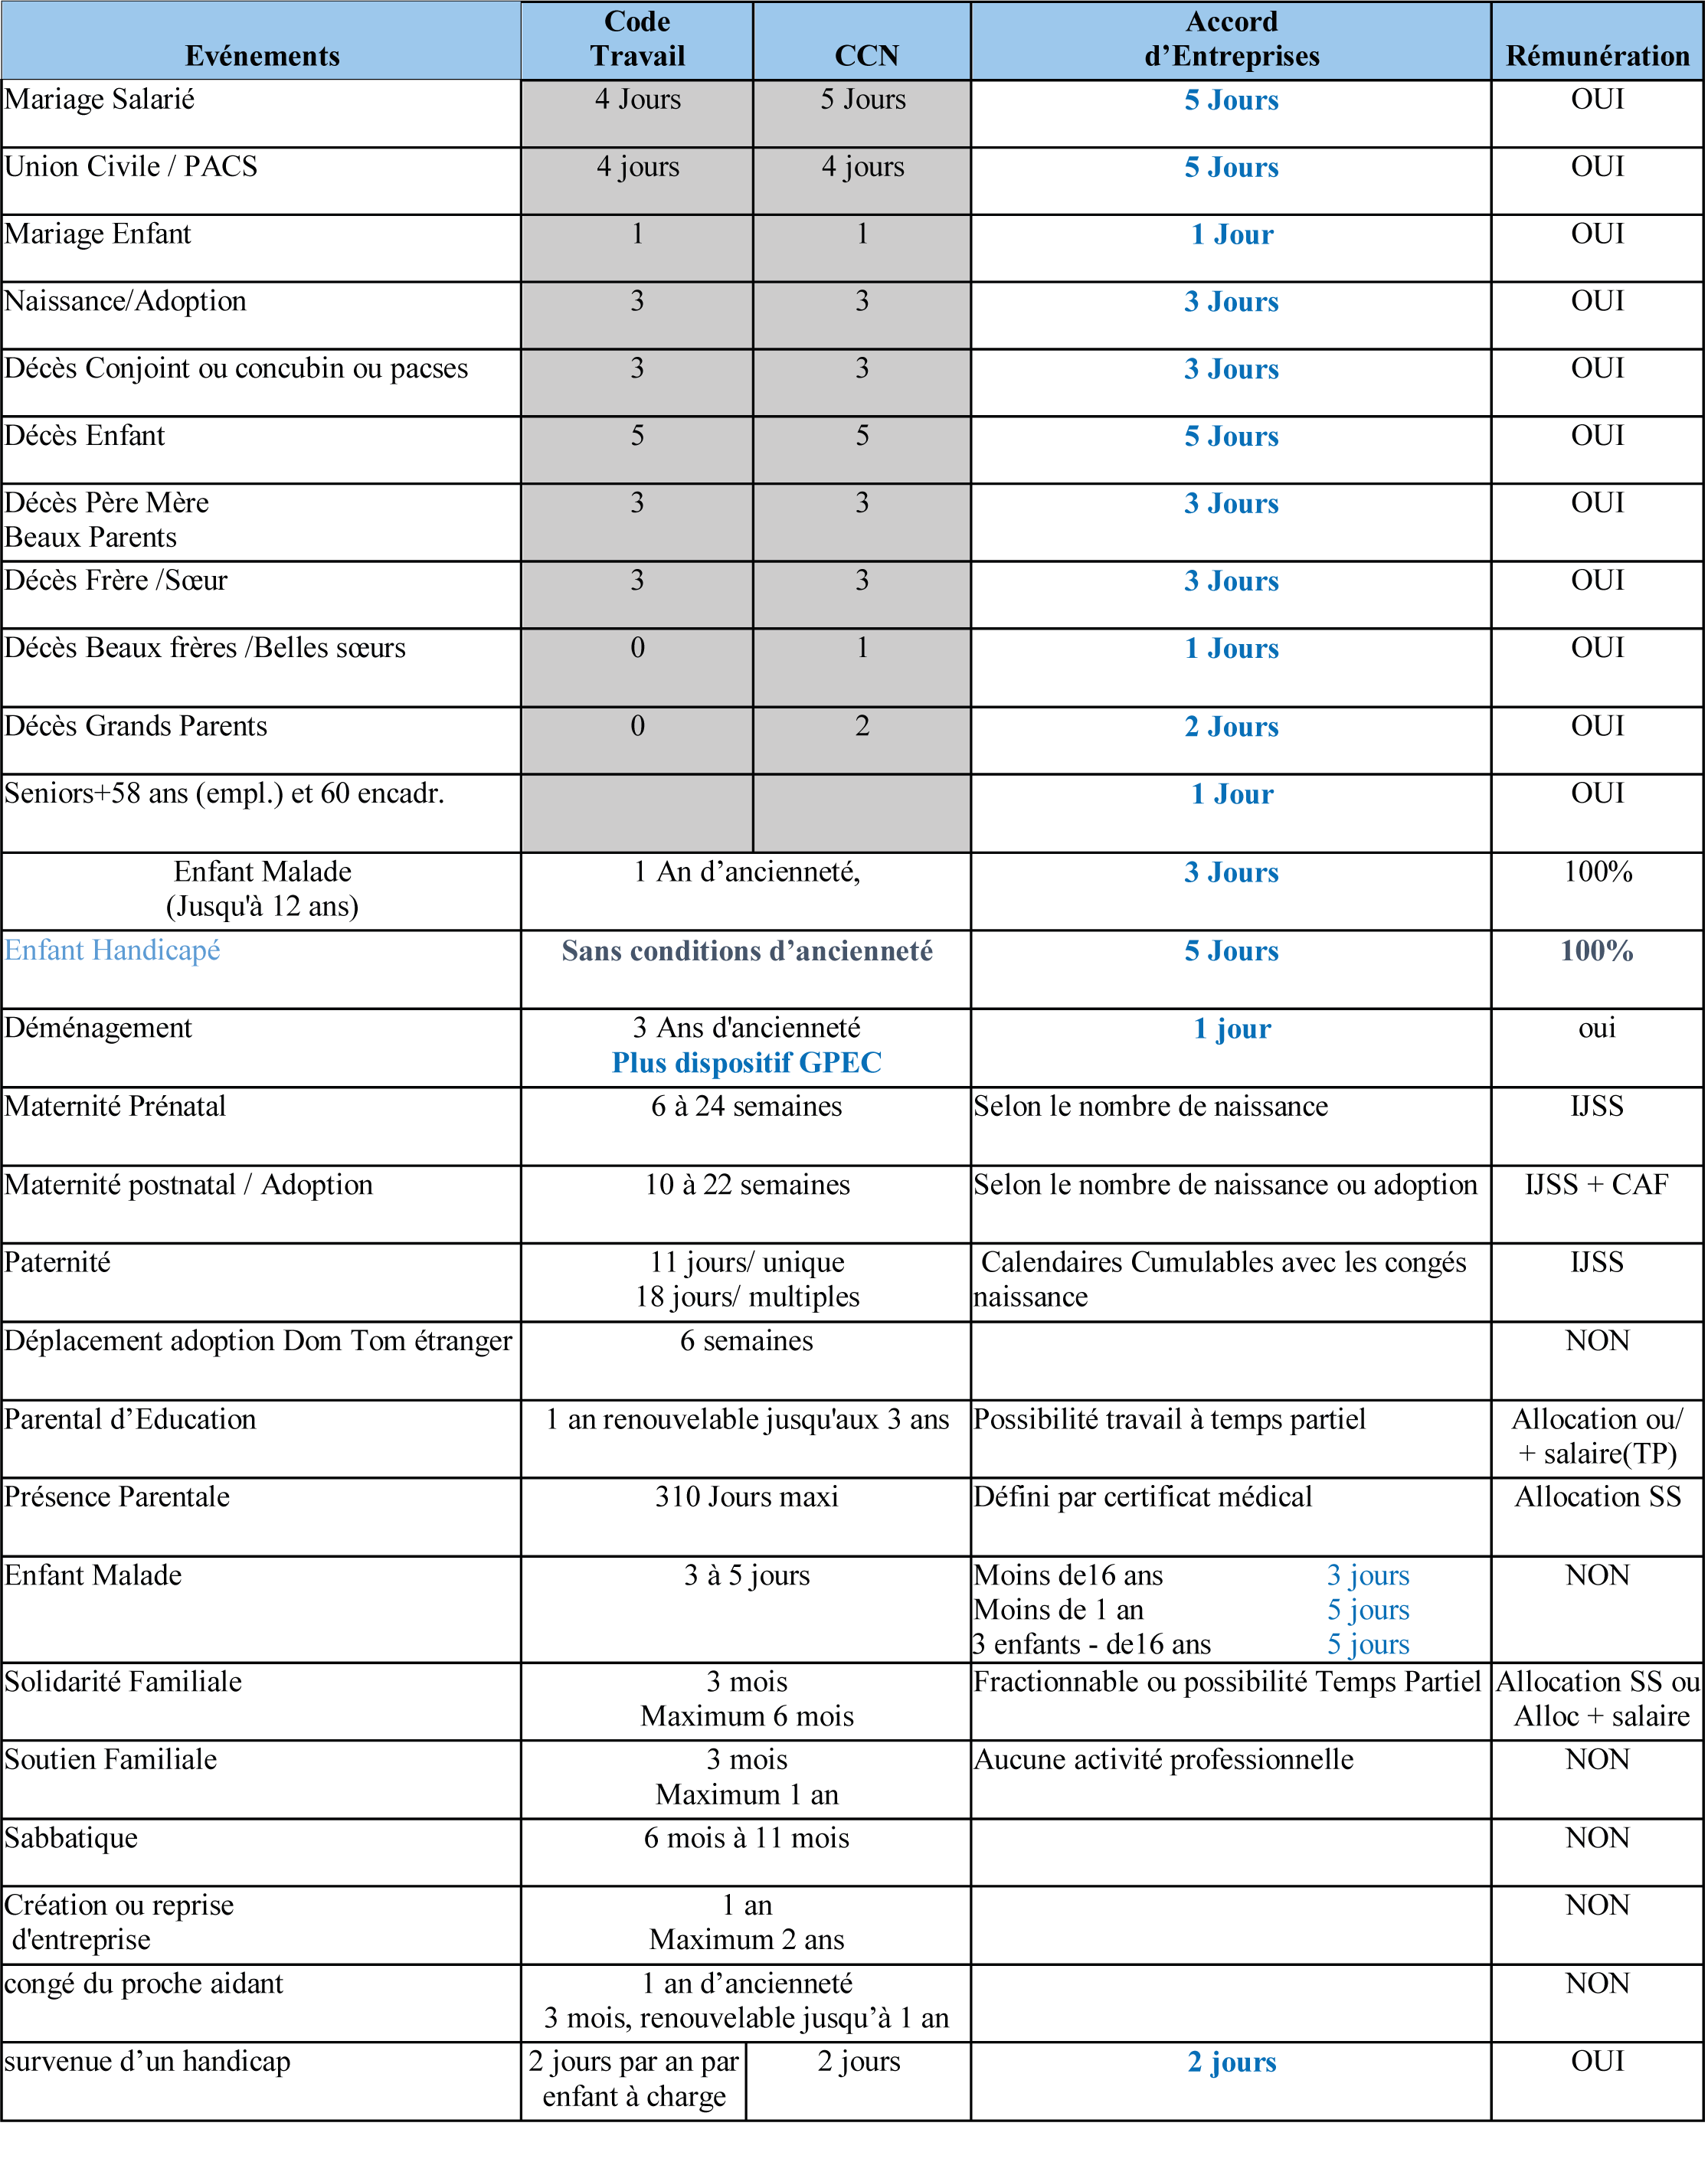 Bon à savoir « Les congés spéciaux «

Pour tous renseignements ,tel : 06 98 91 80 30

